Funzioni applicative Generali

Sommario

Tributi - Acquedotto 2

Configurazione Tabelle 2

Sistema - Tipi Impianto 2

Utente 2

Codifica Contatori 2

Periodi 2

Giri 2

Posizione Contatore 2

Tipi Contatore 2

Tipologia Utenza 2

Diametro Contatori 2

Diametro Presa 2

Anomalie 2

Calcolo Dovuto 2

Tipologia Addizionali 2

Addizionali 2

Tipologia Canoni 2

Canoni 2

Scaglioni 2

Quota Fissa 2

Nolo 2

Contratti - Gestione 2

Contatori - Gestione 2

Letture 2

Gestione 2

Acquisizione 3

Fatturazione 3

Gestione 3

Variazioni 3

Inserimento nota di credito e rifattura 3

Ribalta Variazioni 3

Analisi Scaglioni 4

Pagamenti – Gestione 4

Inserimento Pagamenti Negativi 4

Analisi - Economiche 4

Agenzia Entrate 4

Dati mancanti 4

Estrazione Tracciato 5

Elenco di tutte le voci di menù implementate.

## Tributi - Acquedotto

### Configurazione Tabelle

#### Sistema - Tipi Impianto

Sorgente OPENgovH2O/GestioneTabelleDecodifica/SearchTipiImpianto.aspx.

#### Utente

##### Codifica Contatori

###### Periodi

Sorgente OPENgovH2O/GestioneTabelleDecodifica/SearchPeriodo.aspx.

###### Giri

Sorgente OPENgovH2O/GestioneTabelleDecodifica/SearchGiri.aspx.

###### Posizione Contatore

Sorgente OPENgovH2O/GestioneTabelleDecodifica/SearchPosizioneContatore.aspx.

###### Tipi Contatore

Sorgente OPENgovH2O/GestioneTabelleDecodifica/SearchTipiContatore.aspx.

###### Tipologia Utenza

Sorgente OPENgovH2O/GestioneTabelleDecodifica/SearchTipiUtenze.aspx.

###### Diametro Contatori

Sorgente OPENgovH2O/GestioneTabelleDecodifica/SearchDiametroContatori.aspx.

###### Diametro Presa

Sorgente OPENgovH2O/GestioneTabelleDecodifica/SearchDiametroPresa.aspx.

###### Anomalie

Sorgente OPENgovH2O/GestioneTabelleDecodifica/SearchAnomalia.aspx.

##### Calcolo Dovuto

###### Tipologia Addizionali

Sorgente OPENgovH2O/GestioneTabelleCalcolo/RicercaDescrizioni.aspx.

###### Addizionali

Sorgente OPENgovH2O/GestioneTabelleCalcolo/Addizionali/RicercaAddizionali.aspx.

###### Tipologia Canoni

Sorgente OPENgovH2O/GestioneTabelleCalcolo/RicercaDescrizioni.aspx.

###### Canoni

Sorgente OPENgovH2O/GestioneTabelleCalcolo/Canoni/RicercaCanoni.aspx.

###### Scaglioni

Sorgente OPENgovH2O/GestioneTabelleCalcolo/Scaglioni/RicercaScaglioni.aspx.

###### Quota Fissa

Sorgente OPENgovH2O/GestioneTabelleCalcolo/QuotaFissa/RicercaQuotaFissa.aspx.

###### Nolo

Sorgente OPENgovH2O/GestioneTabelleCalcolo/ComandiRicercaDescrizioni.aspx.

### Contratti - Gestione

Sorgente OPENgovH2O/DataEntryContratti/RicercaContratti.aspx.

### Contatori - Gestione

Sorgente OPENgovH2O/DataEntryContatori/RicercaContatori.aspx.

### Letture

#### Gestione

Sorgente OPENgovH2O/DataEntryLetture/RicercaLetture.aspx.

#### Acquisizione

Sorgente OPENgovH2O/Letture/ImportazioneLetture/AcquisizioneLetture.aspx.

### Fatturazione

#### Gestione

Sorgente OPENgovH2O/Fatturazione/Fatturazione.aspx.

#### Variazioni

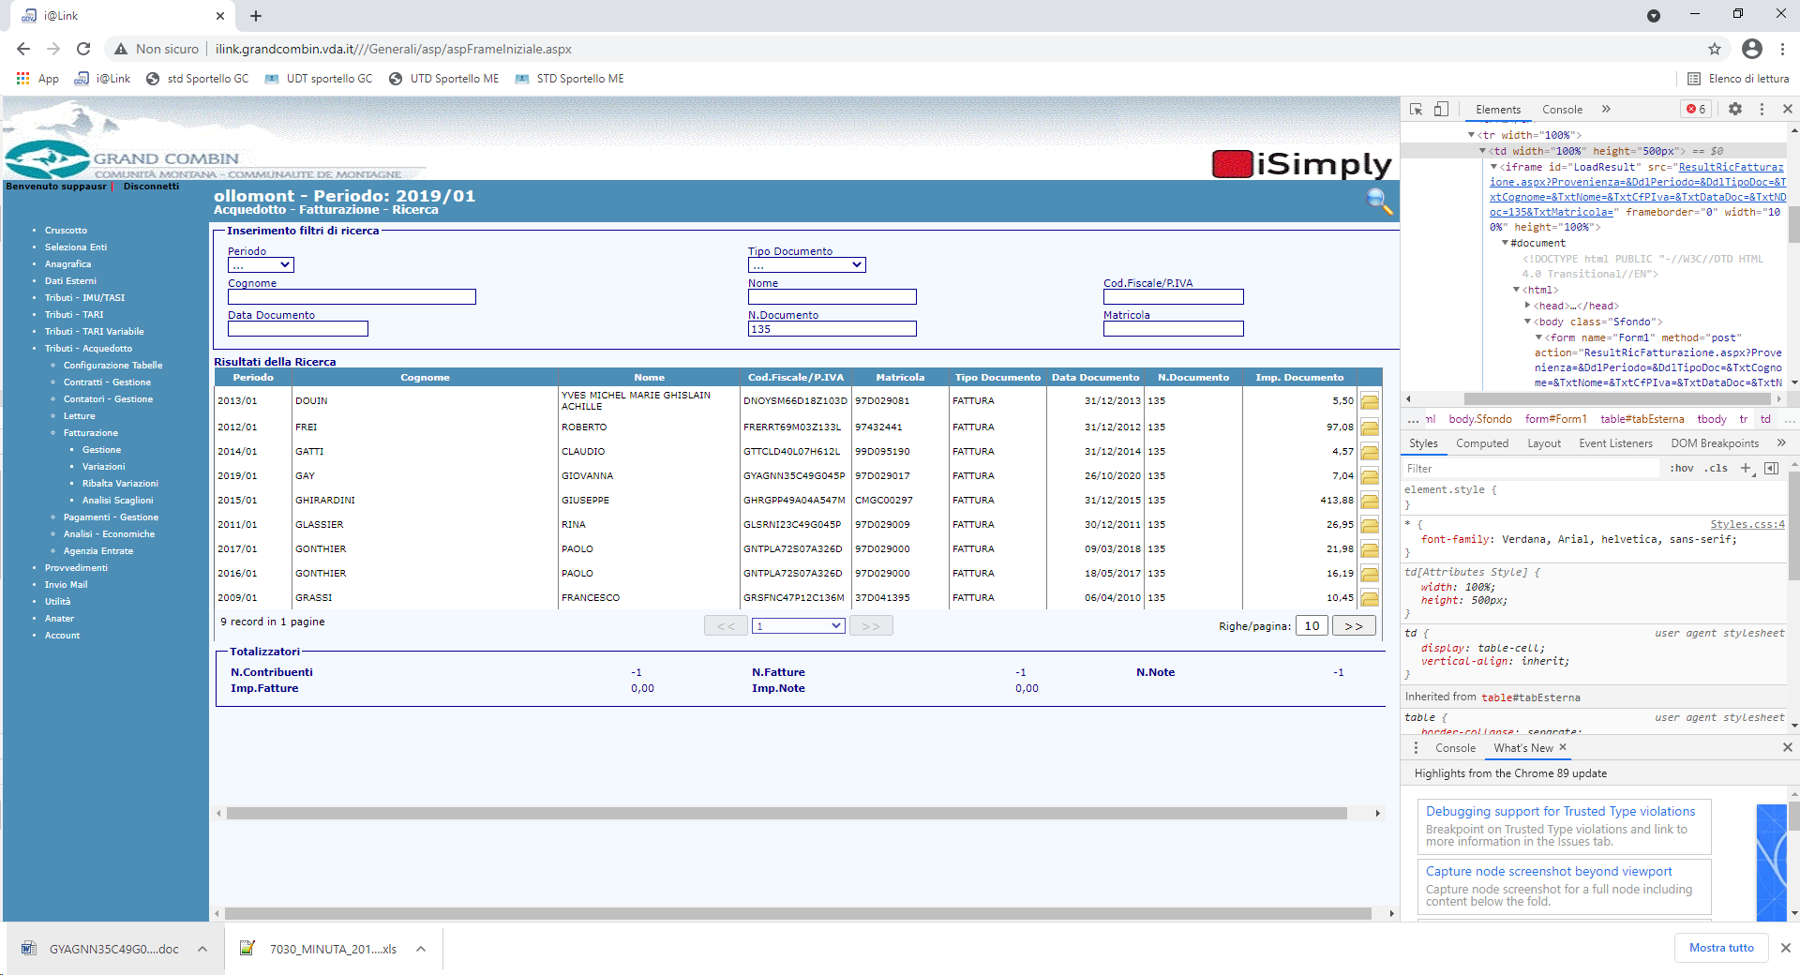

##### Inserimento nota di credito e rifattura

Cercare la fattura da stornare; abilita, modifica, ricalcola

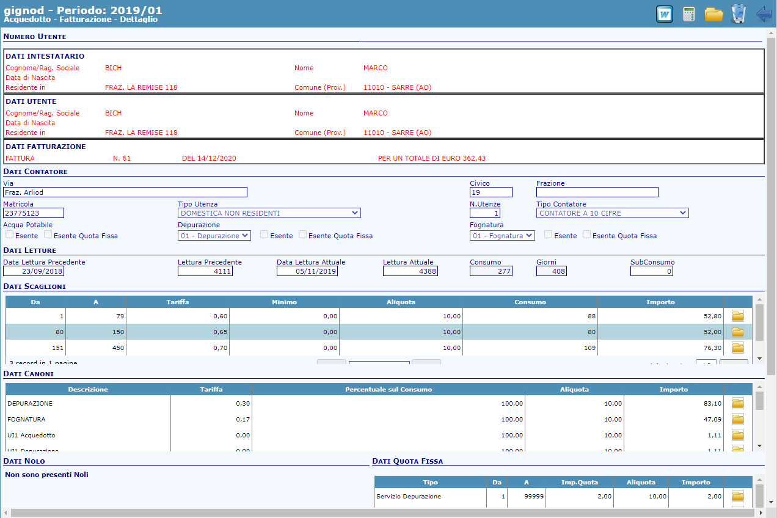

Sorgente OPENgovH2O/Fatturazione/DettaglioFatturazione/RicercaFatturazione.aspx.

#### Ribalta Variazioni

Sorgente OPENgovH2O/Fatturazione/RibaltaVariazioni/GestRibaltaVar.aspx.

#### Analisi Scaglioni

Permette il calcolo dei consumi su scaglione in un dato periodo di fatturazione; il calcolo viene fatto sugli scaglioni configurati.

Il sistema preleva tutte le letture registrate per il periodo; per ogni lettura deve ricalcolare il consumo rapportandolo alle utenze e ai giorni di consumo e sottrarne l'eventuale consumo del subcontatore.

Il calcolo del consumo e dei giorni viene fatto richiamando le stesse funzioni utilizzate in fase di fatturazione; internamente viene rapportato il consumo alle utenze perché in fase di fatturazione vengono rapportati gli scaglioni non fattibile qui.

Il consumo così ottenuto deve essere "spalmato" sui vari scaglioni presenti per la tipologia di utenza.

Sorgente OPENgovH2O/Fatturazione/AnalisiScaglioni/Scaglioni.aspx.

### Pagamenti – Gestione

#### Inserimento Pagamenti Negativi

La fattura con nota di credito non è più visibile tra le fatture a cui inserire un pagamento; per stornarle il pagamento bisogna quindi:

1. Dalla videata di inserimento nuovo pagamento cercare il soggetto

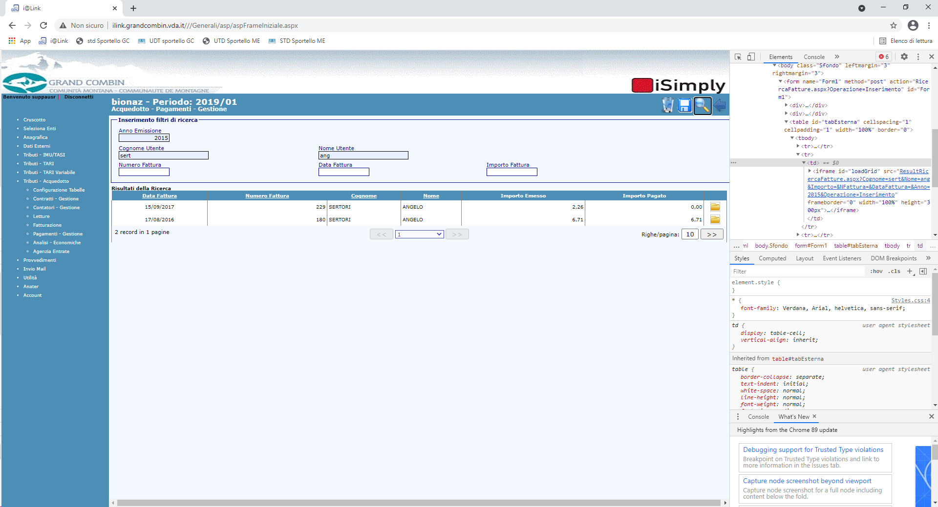

selezionare una fattura “valida”

Cercare soggetto

1. selezionare una fattura “valida” e modificare numero, data e importo con i dati del pagamento da stornare

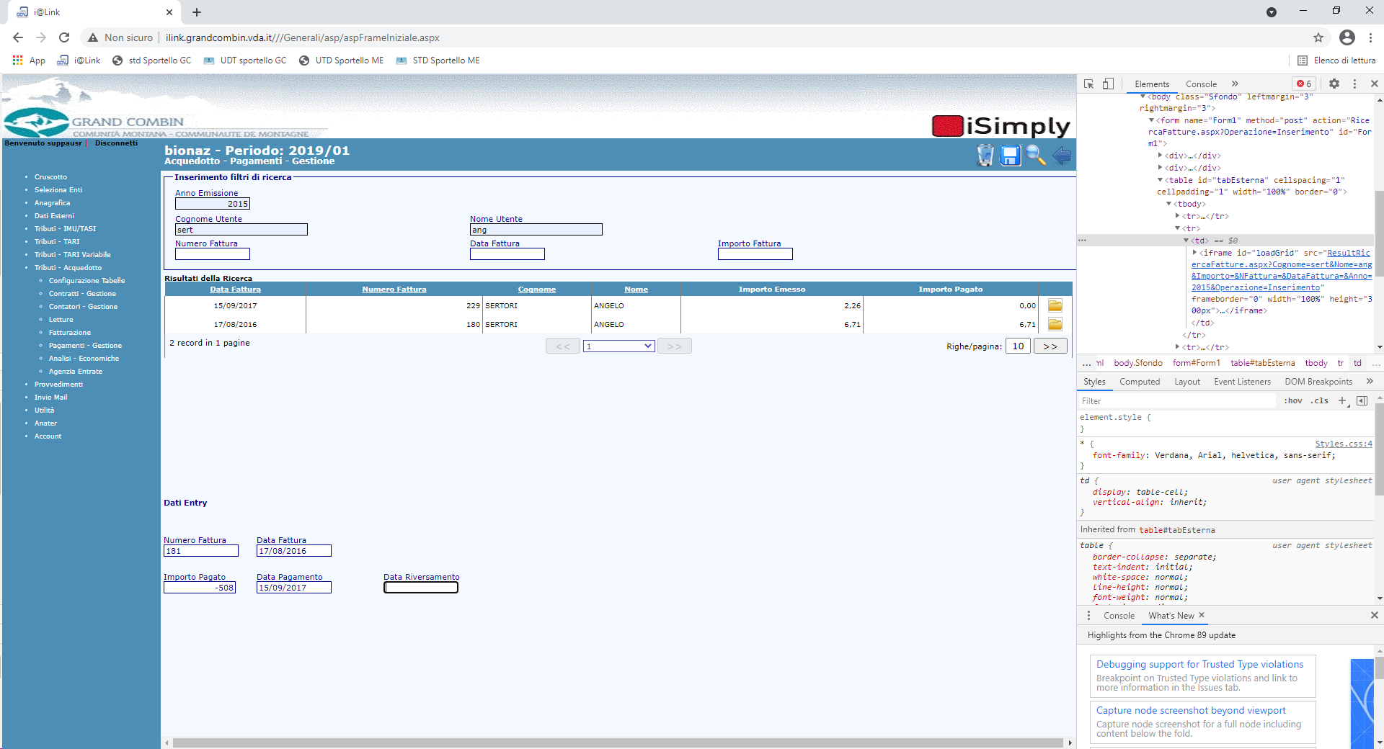

Modificare i riferimenti e l’importo

1. salvare ed uscire; ricercando nuovamente per il soggetto si vedrà ora sia il pagamento positivo che quello di storno

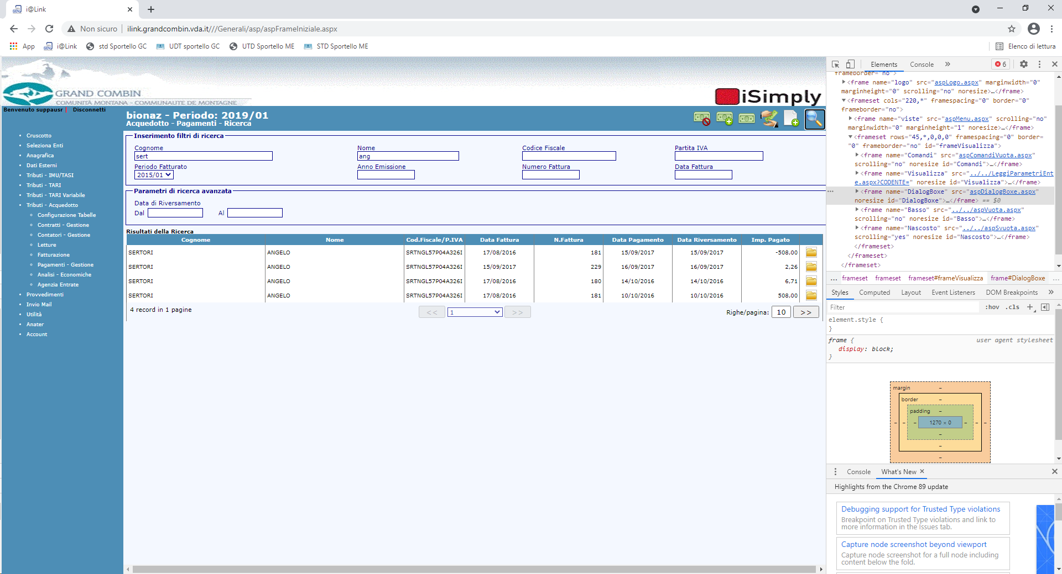

Pagamento originale

Pagamento di storno

Sorgente OPENgovH2O/GestionePagamenti/RicercaPagamenti.aspx.

### Analisi - Economiche

Sorgente OPENgovH2O/Analisi/FatturatoIncassato/RicercaAnalisiEconomiche.aspx.

### Agenzia Entrate

#### Dati mancanti

Sorgente OPENgovH2O/AgenziaEntrate/DatiMancanti/RicercaDatiMancanti.aspx.

#### Estrazione Tracciato

Sorgente OPENgovH2O/AgenziaEntrate/GestTracciati/Tracciati.aspx.